PRETENDENTA PIETEIKUMS
Nosaukums
Reģistrācijas numurs
Kontaktinformācija (e-pasts, tālruņa numurs, adrese)

TEHNISKĀ SPECIFIKĀCIJA UN TEHNISKAIS PIEDĀVĀJUMS
Auduma maisiņi
Nr.  p.k. | Pasūtītāja prasības pretendentam (specifikācija) | Pretendenta tehniskais piedāvājums (detalizēts apraksts, aizpilda pretendents)
 | Auduma maisiņi
Informatīvs attēls (piemēram):
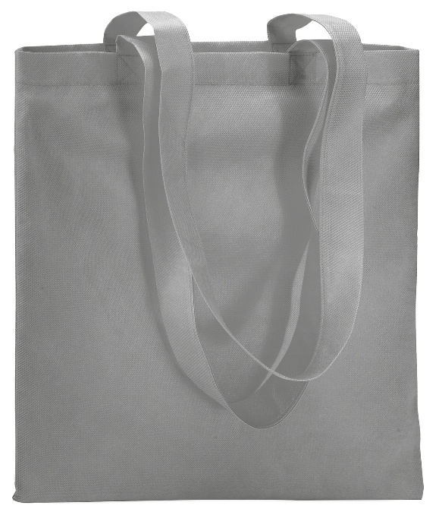
 | Izmērs: aptuveni 40 x 40 cm
 | Krāsa: balts, pelēks, melns, sarkans
 | Precei jābūt jaunai, nelietotai
 | Preces piegādes termiņš: ne vēlāk kā līdz š.g. 7. augustam
Piegādes adrese:
Talejas iela 1, Rīga

FINANŠU PIEDĀVĀJUMS
Finanšu piedāvājuma cenā ietilpt visas ar tehniskajā specifikācijā noteikto prasību izpildi saistītās izmaksas, kā arī visas ar to netieši saistītās izmaksas
(tai skaitā preču izkraušana Pasūtītāja noliktavā).

Nr.  p.k. | Preces nosaukums | Cena EUR bez PVN | Skaits | Summa kopā EUR bez PVN
 | Auduma maisiņš balts |  | 100
 | Auduma maisiņš pelēks |  | 100
 | Auduma maisiņš melns |  | 60
 | Auduma maisiņš sarkans |  | 60
Summa kopā EUR bez PVN
PVN 21%
Summa kopā EUR ar PVN

Norēķinu kārtība: ne vēlāk kā 30 dienu laikā pēc preču piegādes dienas.
Piegādes adrese: Talejas iela 1, Rīga
Piegādes termiņš: ne vēlāk kā līdz 2026.gada 7. augustam.

Pretendenta tehnisko piedāvājumu nosūtīt uz e-pasta adresi evita.ramata-krukle@vugd.gov.lv
Jautājumu vai neskaidrību gadījuma zvanīt pa tālruni. +371 25 478 941

